TP Protocoles d’Application

2 Capture de trafic réseau

1) La commande ip a s permet d’obtenir le nom de l’interface avec l’adresse IP.
Avec la commande tcpdump on peut capturer le trafic réseau sur notre interface.
L’option -i permet de spécifier l’interface dans laquelle le tcpdump va capturer les informations.
L’option -w correspond au nom du fichier dans lequelle on va enregistrer les données capturées.

2) On peut ajouter des filtres à la commande tcpdump pour filtrer les protocoles par exemple.
« tcp port 80 » permet de capturer les protocoles http.
Pour le DNS il faut utiliser le filtre 53 et pour le DHCP le filtre 67-68.
______________________________________________________________________
APPLICATION
transport TCP UDP ici aussi il y a des adresses : les ports
réseau IP adresse ip de la machine
https://danielmiessler.com/study/tcpdump/

Trafic en provenance de www.unice.fr : tcpdump src www.unice.fr
Trafic à destination de www.unice.fr : tcpdump dst www.unice.fr
Trafic à destination de 134.59.1.0/24
Trafic qui n’est pas ICMP : tcpdump not icmp

3 Le protocole DHCP

3) Port d’écoute :
client → 68
serveur → 67

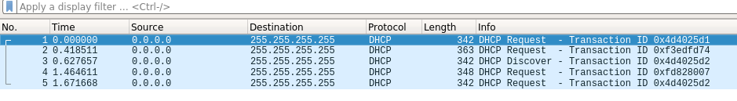
sudo dhclient -v donne

Listening on LPF/wlp1s0/98:22:ef:ca:cb:e7
Sending on LPF/wlp1s0/98:22:ef:ca:cb:e7
Sending on Socket/fallback
DHCPDISCOVER on wlp1s0 to 255.255.255.255 port 67 interval 3 (xid=0x42762d75)
DHCPDISCOVER on wlp1s0 to 255.255.255.255 port 67 interval 5 (xid=0x42762d75)
DHCPREQUEST of 10.212.106.181 on wlp1s0 to 255.255.255.255 port 67 (xid=0x752d7642)
DHCPOFFER of 10.212.106.181 from 10.212.127.253
DHCPACK of 10.212.106.181 from 10.212.127.253
bound to 10.212.106.181 -- renewal in 3414 seconds.

